ГУАП
КАФЕДРА № 42

ОТЧЕТ
ЗАЩИЩЕН С ОЦЕНКОЙ ПРЕПОДАВАТЕЛЬ

доцент, канд. техн. наук |  |  |  | А. В. Бржезовский
должность, уч. степень, звание |  | подпись, дата |  | инициалы, фамилия

ОТЧЕТ О ЛАБОРАТОРНОЙ РАБОТЕ №2

ИДЕНТИФИКАЦИЯ ДЕЙСТВУЮЩИХ ЛИЦ И ВАРИАНТОВ ИСПОЛЬЗОВАНИЯ
по курсу: Разработка и анализ требований

РАБОТУ ВЫПОЛНИЛ

СТУДЕНТ гр. № | 4321 |  | И.А. Лаврешин
 |  | подпись, дата | инициалы, фамилия

Санкт-Петербург 2026
ВВЕДЕНИЕ
Работа продолжает документ о концепции и границах информационной системы учёта платежей. В Vision зафиксированы бизнес-проблема разрозненного учёта оплат, цели продукта и возможности FEAT1–FEAT24. Здесь по тому же контуру платежей выделяются действующие лица и варианты использования.
Выявление сделано двумя техниками разбора бизнес-процесса: схемой процесса и списком внешних событий. Из шагов схемы и из событий выведены действующие лица и варианты использования. Эскизная спецификация составлена для регистрации платежа, согласования, отправки реестра в банк, сверки с выпиской, отчёта ДДС и настройки справочников.

1 Задание
Нужно смоделировать бизнес-процесс учёта платежей организации, по схеме процесса и по внешним событиям определить действующих лиц и варианты использования и составить на них эскизные спецификации. Спецификация краткая: идентификатор, имя, основное действующее лицо, участники, предусловия, постусловия, основной сценарий и расширения.
Вариант задания: № 9 — «Информационная система учета платежей».

2 Разбор бизнес-процесса
2.1 Ход процесса
Организация ведёт единый реестр входящих и исходящих платежей. Каждый платёж имеет основание (счёт, договор, заявка), сумму, статью ДДС, ЦФО и статус. Согласование выполняется по маршруту в пределах лимитов. Оплата уходит в банк реестром; факт исполнения подтверждается банковской выпиской. Отчётность ДДС строится по проведённым и исполненным платежам.
Контрагент выставляет счёт или подаёт заявку. Бухгалтер по расчётам регистрирует платёж в системе, прикрепляет основание и указывает аналитику. Если сумма или статья требуют утверждения, согласующий руководитель утверждает или отклоняет платёж. Казначей формирует реестр к оплате и отправляет его в банк (или через платёжный шлюз). После получения выписки бухгалтер сверяет статусы исполнения и устраняет расхождения. Финансист по запросу руководства строит отчёт ДДС / платёжный календарь. Администратор ведёт справочники, роли и маршруты; контрагент и банк с интерфейсом системы напрямую не работают (кроме канала интеграции).
2.2 Схема процесса
Схема на рисунке 1 разложена по дорожкам ролей. Левая дорожка — внешнее событие, которое запускает шаг. Стрелки показывают порядок основного цикла оплаты: UC-1 → UC-2 → UC-3 → UC-4. Отчёт ДДС (E7, UC-5) стоит отдельно: он не выполняется после каждого платежа. Отклонение на согласовании (E3) закрывается расширением UC-2. Настройка справочников (UC-6) на схему операционного цикла не вынесена: она относится к сопровождению системы.
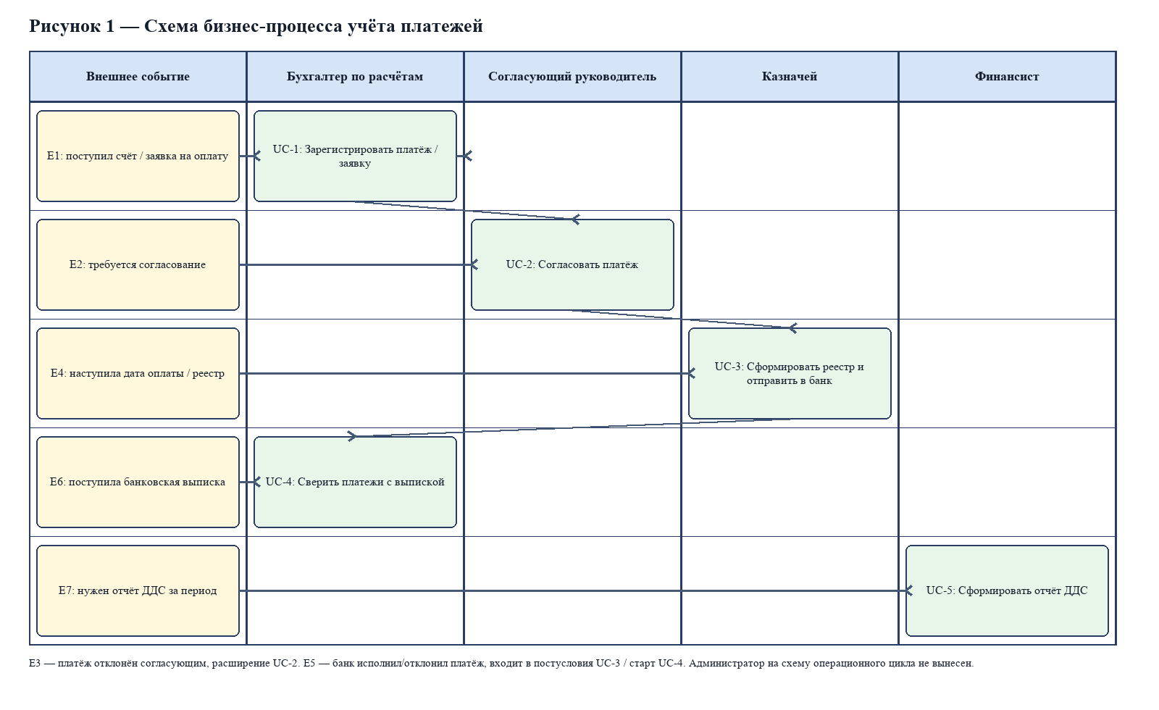
Рисунок 1 — Схема бизнес-процесса учёта платежей

3 Список внешних событий
Внешнее событие — то, что происходит за границей системы и требует отклика. Список в таблице 1 собран по шагам раздела 2. Инициатор события и основное действующее лицо варианта могут не совпадать: контрагент присылает счёт, а платёж в системе создаёт бухгалтер.
Код | Событие | Инициатор | Отклик | Вариант
E1 | Поступил счёт / заявка на оплату | Контрагент; фиксирует бухгалтер | Документ платежа в статусе «создан» | UC-1
E2 | Требуется согласование | Маршрут / лимит суммы | Задача согласующему, смена статуса | UC-2
E3 | Платёж отклонён согласующим | Согласующий руководитель | Статус «отклонён», комментарий | расширение UC-2
E4 | Наступила дата оплаты / готов реестр | Казначей / календарь оплат | Реестр отправлен в банк | UC-3
E5 | Банк исполнил или отклонил платёж | Банк / платёжный шлюз | Обновление статуса исполнения | UC-3 / вход в UC-4
E6 | Поступила банковская выписка | Банк; обрабатывает бухгалтер | Сопоставление и закрытие расхождений | UC-4
E7 | Нужен отчёт ДДС за период | Руководство / финансист | Отчёт по статьям, ЦФО, контрагентам | UC-5
E8 | Изменились справочники / роли | Администратор / ИТ | Актуальная конфигурация доступа | UC-6

Операционный цикл, который меняет статусы платежей и денежный контур, закрывают E1–E6. E7 даёт управленческую отчётность. E8 относится к сопровождению и не входит в ежедневный цикл оплаты, но вариант из Vision (настройка ролей и справочников) уже виден, поэтому спецификация UC-6 составлена кратко.

4 Действующие лица и варианты использования
4.1 Вывод из процесса и событий
Действующее лицо — роль, которая работает с системой, чтобы получить результат шага. Контрагент и банк запускают E1, E5 и E6, но документы и команды вводят другие роли (либо канал интеграции без человеко-машинного сценария), поэтому контрагент не является действующим лицом интерфейса. Банк представлен как внешняя система-участник канала UC-3/UC-4, а не как пользователь веб-интерфейса. Сопоставление шагов и событий — в таблице 2.
Источник | Что видно | Действующее лицо | Вариант
Шаг регистрации, E1 | Создание платежа и вложений | Бухгалтер по расчётам | UC-1
Шаг согласования, E2 | Утверждение в пределах лимита | Согласующий руководитель | UC-2
E3 | Отклонение с комментарием | Согласующий руководитель | расширение UC-2
Шаг реестра, E4–E5 | Отправка в банк и статусы | Казначей | UC-3
Шаг сверки, E6 | Сопоставление с выпиской | Бухгалтер по расчётам | UC-4
Участник UC-4 | Контроль расхождений, свой вариант не начинает | Главный бухгалтер | участник UC-4
Шаг отчёта, E7 | ДДС / платёжный календарь | Финансист | UC-5
Сопровождение, E8 | Справочники, роли, маршруты | Администратор | UC-6

UC-1–UC-4 закрывают первую очередь операционного контура из Vision (реестр, согласование, банк, сверка). UC-5 соответствует отчётным возможностям FEAT12–FEAT14. UC-6 закрывает административные FEAT1 и FEAT16.
4.2 Диаграмма вариантов использования
На рисунке 2 сплошная линия связывает вариант с основным действующим лицом. Пунктир к UC-4 показывает главного бухгалтера как участника: он контролирует сверку и не начинает вариант. Контрагент и банк на диаграмму пользователей не вынесены: первый не входит в систему, второй взаимодействует через интеграционный канал UC-3/UC-4.
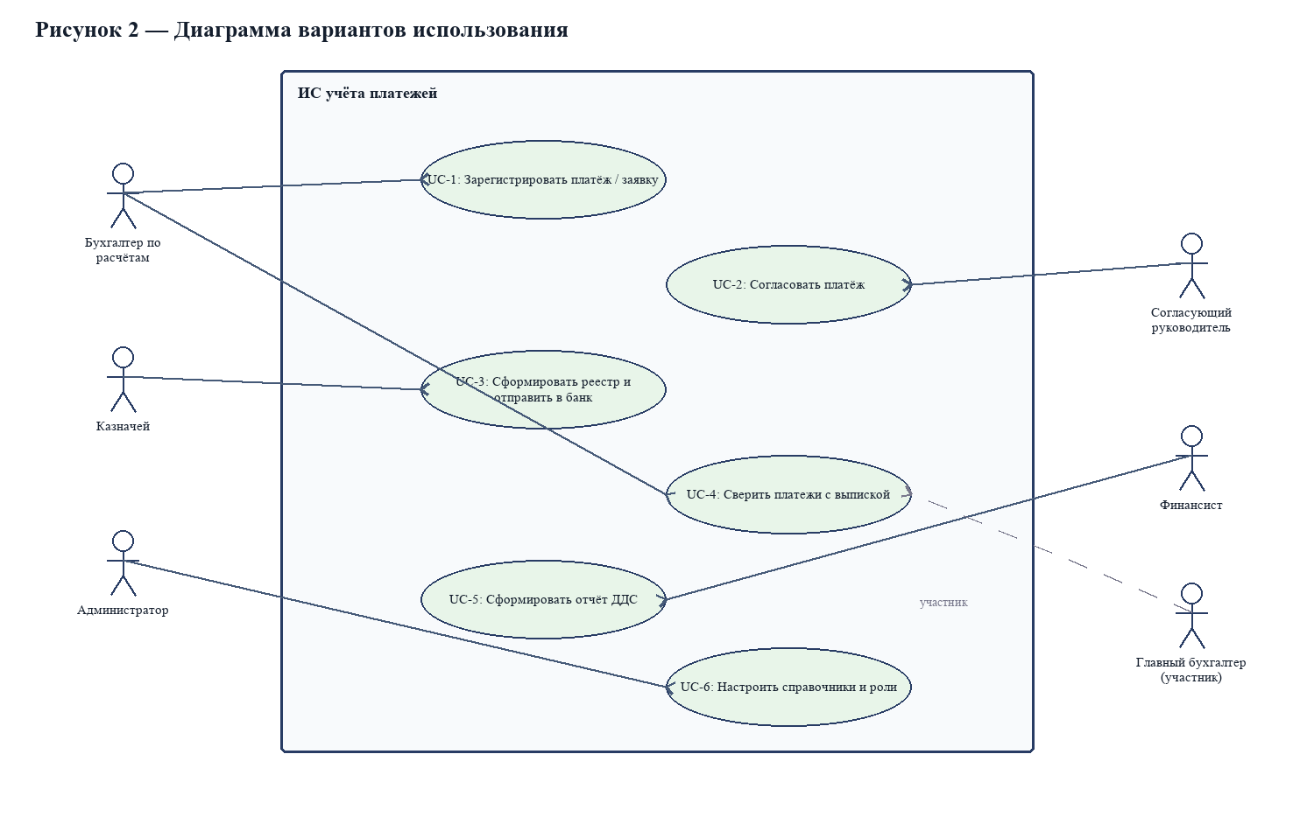
Рисунок 2 — Диаграмма вариантов использования

5 Эскизные спецификации
Ниже шесть кратких спецификаций. В них сохранены правила Vision: единый реестр и статусная модель, согласование по лимитам, запрет дублей по основанию, сверка с выпиской, ролевой доступ.
5.1 Зарегистрировать платёж / заявку
Таблица 3 — Эскизная спецификация UC-1
Идентификатор | UC-1
Имя | Зарегистрировать платёж / заявку
Основное действующее лицо | Бухгалтер по расчётам
Участники | Нет. Контрагент инициирует потребность в оплате и в интерфейс системы не входит.
Предусловия | Бухгалтер работает от своего имени. Контрагент есть в справочнике (или будет создан до проведения). Основание платежа доступно. Платёж с тем же основанием ещё не проведён как дубль.
Постусловия | Создан документ платежа со статусом «создан» или сразу «на согласовании». Прикреплены файлы основания. Заполнены сумма, реквизиты, статья ДДС и ЦФО.
Основной сценарий | 1. Бухгалтер создаёт платёж.  2. Выбирает контрагента, тип (входящий/исходящий), основание.  3. Указывает сумму, валюту, срок, статью ДДС, ЦФО.  4. Прикрепляет счёт/договор/заявку.  5. Система показывает, требуется ли согласование по лимиту.  6. Бухгалтер сохраняет документ. Система присваивает номер и статус.
Расширения | 3a. Реквизиты контрагента неполны. Система не проводит платёж к согласованию, пока карточка не дополнена.  5a. Найден платёж с тем же основанием и суммой. Система предупреждает о возможном дубле и не создаёт второй без явного подтверждения ответственного.  6a. Сумма нулевая или отрицательная. Система отклоняет сохранение.

5.2 Согласовать платёж
Таблица 4 — Эскизная спецификация UC-2
Идентификатор | UC-2
Имя | Согласовать платёж
Основное действующее лицо | Согласующий руководитель
Участники | Бухгалтер по расчётам создал платёж и передал его на маршрут. При многоуровневом маршруте возможны несколько согласующих по очереди.
Предусловия | Есть платёж в статусе «на согласовании». У текущего пользователя есть право утверждения для данной суммы/статьи/ЦФО. Согласующий работает от своего имени.
Постусловия | Платёж утверждён (статус «к оплате») либо отклонён с комментарием. Решение и время зафиксированы в истории. Уведомление отправлено инициатору.
Основной сценарий | 1. Согласующий открывает задачу из очереди.  2. Система показывает сумму, основание, аналитику и вложения.  3. Согласующий проверяет лимит и целесообразность.  4. Утверждает платёж.  5. Система меняет статус на «к оплате» (или передаёт следующему уровню маршрута) и пишет запись аудита.
Расширения | 3a. Не хватает документов. Согласующий возвращает платёж бухгалтеру без утверждения.  4a. Отклонение (E3). Система ставит статус «отклонён», требует комментарий, снимает задачу из очереди.  4b. Сумма выше личного лимита. Система не принимает утверждение и эскалирует на следующий уровень либо блокирует шаг.

5.3 Сформировать реестр и отправить в банк
Таблица 5 — Эскизная спецификация UC-3
Идентификатор | UC-3
Имя | Сформировать реестр и отправить в банк
Основное действующее лицо | Казначей
Участники | Банк / платёжный шлюз принимает реестр и возвращает статусы (внешняя система).
Предусловия | Есть один или несколько платежей в статусе «к оплате». Казначей работает от своего имени. Канал обмена с банком настроен.
Постусловия | Сформирован реестр. Платежи переведены в статус «отправлен». Получены промежуточные или конечные статусы от банка (E5) либо зафиксирован факт отправки файла/запроса.
Основной сценарий | 1. Казначей отбирает платежи «к оплате» на дату.  2. Система проверяет реквизиты и отсутствие блокирующих ошибок.  3. Казначей формирует реестр и подтверждает отправку.  4. Система передаёт данные в банк/шлюз и меняет статусы на «отправлен».  5. По мере ответа банка статусы обновляются до «исполнен» / «отклонён банком».
Расширения | 2a. У платежа битые реквизиты. Строка не включается в реестр, казначей исправляет через возврат бухгалтеру.  4a. Канал банка недоступен. Система сохраняет реестр как черновик и не меняет статус на «отправлен».  5a. Банк отклонил платёж. Статус «отклонён банком», платёж доступен для исправления и повторной отправки.

5.4 Сверить платежи с выпиской
Таблица 6 — Эскизная спецификация UC-4
Идентификатор | UC-4
Имя | Сверить платежи с выпиской
Основное действующее лицо | Бухгалтер по расчётам
Участники | Главный бухгалтер получает результат сверки и контролирует расхождения. Казначей к этому моменту уже отправил реестр.
Предусловия | Доступна банковская выписка за период (файл/API). В реестре есть платежи со статусами «отправлен»/«исполнен». Бухгалтер работает от своего имени.
Постусловия | Строки выписки сопоставлены с платежами. По совпавшим позициям статусы подтверждены. Список расхождений зафиксирован. Повторное закрытие тех же строк выписки система отклоняет.
Основной сценарий | 1. Бухгалтер загружает / получает выписку.  2. Система предлагает автоматическое сопоставление по сумме, дате и реквизитам.  3. Бухгалтер подтверждает совпадения и разбирает исключения.  4. Система обновляет статусы и помечает строки выписки как сверенные.  5. Главный бухгалтер просматривает отчёт расхождений.
Расширения | 2a. Автосопоставление не нашло пару. Бухгалтер сопоставляет вручную или создаёт корректирующий платёж/запрос.  3a. В выписке сумма отличается. Система не закрывает строку молча; требуется решение и комментарий.  4a. Ту же строку выписки сверяют повторно. Система отклоняет повтор.

5.5 Сформировать отчёт ДДС
Таблица 7 — Эскизная спецификация UC-5
Идентификатор | UC-5
Имя | Сформировать отчёт ДДС
Основное действующее лицо | Финансист
Участники | Нет. Руководство получает отчёт как потребитель результата.
Предусловия | В системе есть проведённые/исполненные платежи за выбранный период. Финансист имеет право просмотра аналитики.
Постусловия | Сформирован отчёт (на экране и/или файл) в разрезе статей ДДС, ЦФО, контрагентов и/или платёжного календаря. Данные отчёта соответствуют проведённым документам на момент формирования.
Основной сценарий | 1. Финансист задаёт период и срезы (статья, ЦФО, контрагент).  2. Система отбирает платежи нужных статусов.  3. Строит агрегаты план/факт.  4. Финансист просматривает и при необходимости выгружает отчёт.
Расширения | 2a. Нет данных за период. Система возвращает пустой отчёт с пояснением.  3a. Выбран недоступный срез по правам. Система скрывает чужие ЦФО.

5.6 Настроить справочники и роли
Таблица 8 — Эскизная спецификация UC-6
Идентификатор | UC-6
Имя | Настроить справочники и роли
Основное действующее лицо | Администратор
Участники | Нет.
Предусловия | Администратор аутентифицирован и имеет права конфигурации. Изменения выполняются в согласованном окне или с журналированием.
Постусловия | Обновлены справочники (статьи ДДС, ЦФО, типы платежей), роли, маршруты согласования и/или параметры интеграции. Действие записано в журнал аудита.
Основной сценарий | 1. Администратор открывает раздел конфигурации.  2. Изменяет справочник / роль / маршрут.  3. Система проверяет целостность ссылок.  4. Администратор сохраняет изменения.  5. Система применяет конфигурацию и пишет аудит.
Расширения | 3a. Удаление статьи, на которую есть платежи. Система запрещает удаление и предлагает деактивацию.  4a. Маршрут без согласующего на обязательный уровень. Система не сохраняет маршрут.

ЗАКЛЮЧЕНИЕ
По схеме процесса и по списку внешних событий E1–E8 для учёта платежей выделены действующие лица: бухгалтер по расчётам, согласующий руководитель, казначей, финансист, администратор и главный бухгалтер как участник сверки. Контрагент остаётся вне интерфейса системы, банк взаимодействует через интеграционный канал.
Составлены эскизные спецификации UC-1 «Зарегистрировать платёж / заявку», UC-2 «Согласовать платёж», UC-3 «Сформировать реестр и отправить в банк», UC-4 «Сверить платежи с выпиской», UC-5 «Сформировать отчёт ДДС» и UC-6 «Настроить справочники и роли». Отклонение на согласовании (E3) отражено расширением UC-2.

